复习要点

性能：

LoadRunner\Jmeter\QTP

自动化：

PC端的：Python + Selenium\Python中的unittest模块

APP端的：

抓包工具：

Winshark、Postman

复习Java语法

复习Python语法

复习PHP语法

复习

网络相关知识\TCP的三次握手\Ajax方法\JSON方法\JavaScript

复习：

MySQL数据库

复习：

Linux相关知识

PHP部分知识：

参考菜鸟教程

PHP 是一种创建动态交互性站点的强有力的服务器端脚本语言。

PHP:Hypertext Preprocessor 超文本预处理器

PHP官网：<http://www.php.net>

PHP开发工具包含：

PHP服务器组件；WampServer\XAMPP

PHP IDE；Zend Studio\Eclipse for PHP\PhpStorm

MySQL管理工具；Navicat for MySql

文本编辑器:Notepad++\editplus

PHP基本语法

1. PHP脚本以<?php 开始，以?>结束；
2. PHP文件的默认文件扩展名是”.php”；
3. PHP用分号来分割语句；：
4. 变量以$符号开始，后面跟着变量的名称，如$test = “Hello World!”
5. PHP中的注释：
6. 单行注释：// 、#
7. 多行注释：/*...*/

对于初学者建议使用集成的服务器组件，它已经包含了 PHP、Apache、Mysql 等服务,免去了开发人员将时间花费在繁琐的配置环境过程。

①WampServer ②XAMPP

PHP 脚本在服务器上执行，然后将纯 HTML 结果发送回浏览器。

有两种在浏览器输出文本的基础指令：echo 和 print。有什么区别呢？

echo:可以输出一个或多个字符串；没有返回值 ；速度比print快；可以加括号也可以不加括号；

print:只允许输出一个字符串，返回值总为1；有返回值 ；可以加括号也可以不加括号；

PHP变量名命名要注意的点：

变量名不能包含空格；

变量名是区分大小写的；($y和$Y是两个不同的变量)

PHP有四种不同的变量作用域：

Local 局部变量

Global 全局变量 如果要在一个函数中访问一个全局变量，需要使用 global 关键字

Static 当函数执行完了，static修饰的局部变量不会被删除

Parameter

PHP 将所有全局变量存储在一个名为 $GLOBALS[index] 的数组中。 index 保存变量的名称。这个数组可以在函数内部访问，也可以直接用来更新全局变量

echo PHP_EOL 这个是什么意思呢？

好像是定义一个字符串来的

var_dump 这个是什么意思呢？

var_dump() 函数返回变量的数据类型和值

**PHP的数据类型：**

String - 字符串：

$x = “Hello World!” //可以用单引号也可以用双引号

Integer - 整型：

十进制， 十六进制（ 以 0x 为前缀）或八进制（前缀为 0）

Float - 浮点型：

浮点数是带小数部分的数字，或是指数形式。

Boolean - 布尔型：

布尔型可以是 TRUE 或 FALSE。用于判断

Array - 数组：

用array来进行声明

Object - 对象：

在 PHP 中，对象必须声明。

首先，你必须使用class关键字声明类对象。类是可以包含属性和方法的结构。

然后我们在类中定义数据类型，然后在实例化的类中使用数据类型：

$this的用法：

关键字this就是指向当前对象实例的指针，不指向任何其他对象或类

NULL - 空值：

可以通过设置变量值为 NULL 来清空变量数据

常量：

常量值被定义后，在脚本的其他任何地方都不能被改变。

常量名不需要加 $ 修饰符

设置常量，使用 define() 函数

bool define ( string $name , mixed $value [, bool $case_insensitive = false ] )

常量在定义后，默认是全局变量，可以在整个运行的脚本的任何地方使用。

操作字符串的函数和运算符

并置运算符.用于把两个字符串值连接起来

strlen()函数返回字符串的长度(字符数)

strops()函数用于在字符串内查找一个字符或一段指定的文本

运算符

x ===y 绝对等于的意思 如果x等于y，且它们类型相同，则返回true 如：5===”5”返回false

三元运算符

组合比较符

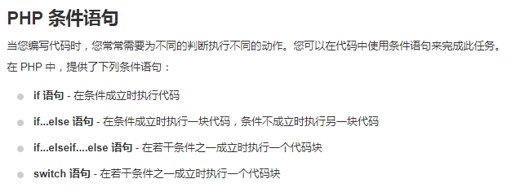

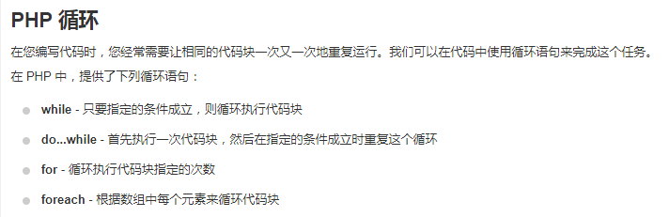

数组：

数组是一个能在单个变量中存储多个值的特殊变量。

在PHP中，array()函数用于创建数组。

count()函数用于返回数组的长度

数值数组：

比如$car = array(“Volvo”,”BMW”,”Toyota”) 遍历用for循环

关联数组：

比如$age = array(“Peter”=>”35”,”Ben”=>”37”,”Joe”=>”43”)

sort() – 对数组进行升序排列

rsort() – 对数组进行降序排列

print_r() 不知道是什么作用来的？

PHP超级全局变量，是PHP系统中自带的变量，在一个脚本的全部作用域中都可用。

PHP超级全局变量列表：

$GLOBALS

$_SERVER

$_REQUEST

$_POST

$_GET

$_FILES

$_ENV 这个超级全局变量是做什么的呢？

$_COOKIE

$_SESSION

PHP魔术变量：

PHP向它运行的任何脚本提供了大量的预定义常量

有8个魔术常量它们的值随着它们在代码中的位置改变而改变。

__LINE__ 文件中的当前行号

__FILE__ 文件的绝对路径

__DIR__ 文件所在的目录

__FUNCTION__ 返回该函数被定义时的名字(区分大小写)

...

PHP函数：

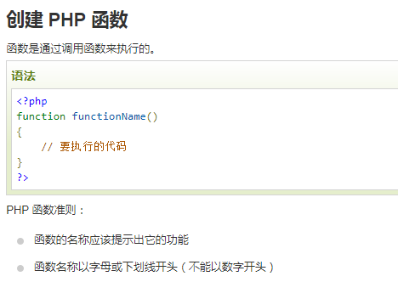

参数、返回

PHP中的符号->、=>和：：分别表示什么意思呢？

-> 一般是类方法的调用

=> 一般用在数组中，一个对应关系

：：类中 静态方法和静态属性的引用方法

例如

class Test{

public static $test = 1;

public static function test(){

…

}

}

可以不用实例化对象直接使用Test：：$test来取得$test属性的值

静态方法调用也同理Test：：test()；直接调用静态方法test

=== 判断两变量是否相等外，还会判断类型是否相等

MySQL部分

参考1：如果有时间，建议完成实验楼的实验，相信会有很大进步的；

https://www.shiyanlou.com/courses/9

参考2：菜鸟教程

http://www.runoob.com/mysql/mysql-tutorial.html

SQL = Structured Query Language 结构化查询语言

至今没有理解过来为什么？

CentOS：sudu yum install mysql mysql-server

添加root用户密码

mysqladmin -u root -p passsword ‘newpwd’

su 切换到root下面 (su = switch user)

mariadb 是什么数据库呢？

MySQL有三种主要数据类型：

1. 文本类 char、varchar、tinytext、text、blob、mediumtext、mediumblob、longtext longblob、enum(x,y,z,etc.) 、set
2. 数字类 tinyint、smallint、mediumint、int、bigint、float(size,d)、double(size,d)、decimal(size,d)
3. 日期类 date()、datetime()、timestamp()、time()、year()

MySQL目录结构：

* bin目录，存储可执行文件
* data目录，存储数据文件
* docs 文档
* include目录，存储包含的头文件
* lib目录，存储库文件
* share错误消息和字符集文件
* ...其他的配置信息

MySQL语句的规范

* 关键字与函数名称全部大写
* 数据库名称、表名称、字段名称全部小写
* SQL语句必须以分号结尾

主键：不能有重复的，不允许为空

外键：外键可以重复，可以是空值，用来和其他表建立联系的。

面试题：你的数据库用什么存储引擎？区别是？

答案：常见的有MyISAM和InnoDB。

MyISAM：不支持外键约束。不支持事务。对数据大批量导入时，它会边插入数据边建索引，所以为了提高执行效率，应该先禁用索引，在完全导入后再开启索引。

InnoDB：支持外键约束，支持事务。对索引都是单独处理的，无需引用索引。

可以参考网址：

http://www.cnblogs.com/smyhvae/p/4042303.html

问：Linux如何安装MySQL？

The MySQL Yum repository provides a simple and convenient way to install and update MySQL products with the latest software packages using Yum

cat /etc/redhat-release.

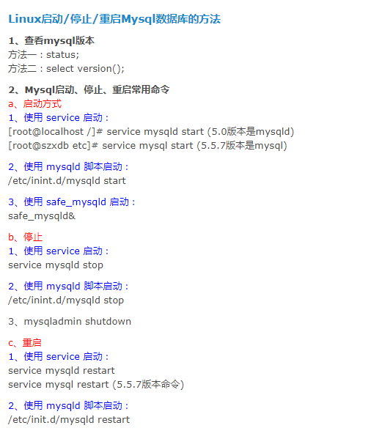

|  |  |
| --- | --- |
| 功能 | 命令格式 |
| 添加或删除数据库 | |
| 查看当前有哪些数据库 | show databases; |
| 添加数据库 | create database database_name; |
| 删除数据库 | drop database database_name; |
| 使用某个数据库 | use database_name |
| 添加或删除数据表 | |
| 创建表 | drop table if exists table_name;  create table table_name(  ...); |
| 在某个数据库中查看表 | show tables; |
| 查看某个表的结构 | describe table_name; |
| 删除某个数据表 | drop table table_name |
| 给数据表添加或删除某列 | |
| 增加列 alter table [table_name] add [column_name] [data_type] [not null] [default] | |
| 删除列 alter table [table_name] drop [column_name] | |
| 修改列信息  alter table [table_name] change [old_column_name] [new_column_name] [data_type] | |
| 修改表名  alter table [table_name] rename [new_table_name] | |
|  | |
| 查看表数据  select * from table_name  select col_name1,col_name2,... from table_name | |
| 插入数据  insert into [table_name] values(值1,值2,...)  insertt into [table_name] (列1,列2...) values(值1,值2) | |
| where语法  select * from table_name where col_name 运算符 值  between like  and or | |
| null的判断用is / is not，而不能用等号  select * from table_name where col_name is null | |

|  |  |
| --- | --- |
| 功能 | 命令格式 |
| distinct的作用:  select distinct column_name from table_name | |
| order by  select * from table_name [where 子句] order by col_name [asc/desc] | |
| 使用limit截取查询结果  select * from table_name [where子句] [order by子句] limit [offset,] rowCount | |
| insert into 和select的组合 (主要是数据迁移)  insert into table_name select * from other_table_name [where子句] | |
| Update 语法  update 表名 set 列名1 = XXX ，列名2=XXX... [where子句] | |
| Delete 语句  Delete from table_name [where 子句] | |
| where中的in操作符  select * from 表名 where 列名 in (value1,value2...)  select * from 表名 where 列名1 in (select 列名 from 表名2) | |
| where中的between操作符  select * from 表名 where 列名 between 值1 and 值2  select * from 表名 where 列名 not between 值1 and 值2 | |
| where中的like操作符  select * from 表名 where 列名 [not] like pattern  pattern:匹配模式 ‘abc’ ‘%abc%’ | |

内连接：只有符合条件的才显示

select * from table_name1 a inner join table_name2 b on (a.studentId = b.studentId);

左连接：左边的表是全部数据，右边的只有符合条件的才有数据

select * from table_name1 a left join table_name2 b on (a.studentId = b.studentId);

右连接：右边的表是全部数据，左边的只有符合条件的才有数据

select * from table_name1 a right join table_name2 b on (a.studentId = b.studentId);

MySql不支持全连接FUll JOIN，不过可以通过联合UNION来模拟。

Linux知识点

目前市面上较知名的发行版有：

Ubuntu、RedHat、CentOS、Debian、Fedora、SuSE、OpenSUSE、Arch Linux、SolusOS

Linux系统启动过程，可以分为5个阶段

* 内核的引导
* 运行init
* 系统初始化
* 建立终端
* 用户登录系统

Linux关机(重启)命令：shutdown

语法：shutdown [选项] [参数]

【选项】

|  |  |
| --- | --- |
| 选项 | 相应功能 |
| -a | 指定权限 |
| -r | 重启计算机(和reboot)命令一样 |
| -k | 模拟关机(只向用户发出警告信息，但不关机) |
| -h | 关闭计算机并关闭电源(常用) |
| -n | 不调用init进程关闭计算机(不推荐) |
| -c | 取消正在执行的关机命令 |
| -f | 重启计算机，但不进行磁盘检测 |
| -F | 重启计算机，进行磁盘检测 |
| -t(秒) | 指定发出警告信息与删除信息时要延迟的秒数 |
|  |  |

【附加参数】

|  |  |
| --- | --- |
| 参数 | 相应介绍 |
| 时间 | 指关闭计算机的时间。  可以为详细时间，如22:00，晚上10点关闭计算机  也可以作为详细分钟，如“+5”，则5分钟后关机 |
| 警告信息 | 可以是任意文本，信息，需要引号括起来才能使用 |

不管是重启系统还是关闭系统，首先要运行sync命令，把内存中的数据写到磁盘中。

关机：shutdown -h now \ halt \poweroff \init 0

重启系统：shutdown -r now \ reboot \init 6

Linux系统目录结构：

通过命令“ls / ”可以查看到用户的目录结构

/bin:bin是Binary的缩写，这个目录存放着最经常使用的命令

/boot:这是存放的是启动Linux时使用的一些核心文件，包括一些连接文件以及镜像文件

/dev:dev是Device的缩写，该目录下存放的是Linux的外部设备，在Linux中访问设备的方式和访问文件的方式是相同的。

/etc:这个目录用来存放所有的系统管理所需要的配置文件和子目录

/home:用户的主目录，在Linux中，每个用户都有一个自己的目录，一般该目录名是以用户的账号命名的

/lib:这个目录里存放着系统最基本的动态连接共享库，其作用类似于Windows里的DLL文件。几乎所有的应用程序都需要用到这些共享库。

Linux系统中是通过ssh服务实现的远程登录功能，默认ssh服务端口号为22.

Linux下如何安装MySQL？

好难安装啊！！！

文件基本属性

ls –l 来显示一个文件的属性以及文件所属的用户和组

文件基本属性：

d :目录

-:文件

l:链接文档

b:装置文件里面的可供储存的接口设备(可随机存取装置)

c:装置文件里面的串行端口设备，例如键盘、鼠标(一次性读取装置)

文件类型 – 属主权限 – 属组权限 – 其他用户权限

r读 4 w写 2 x执行 1

更改文件属性：

1、chgrp 更改文件属组

chgrp [-R] 属组名 文件名

2、chown 更改文件属主，也可以同时更改文件属组

chown [-R] 属主名 文件名

chown [-R] 属主名：属组名 文件名

3、chmod 更改文件9个属性

r:4 w:2 x:1 chmod [-R] xyz 文件或目录

还有另一种 chmod u=rwx,g=rx,o=r 文件名

文件与目录管理

绝对路径\相对路径

ls:列出目录

cd：切换目录 Change Directory

pwd：显示目前的目录 Print Working Directory

mkdir：创建一个新的目录 make directory

rmdir：删除一个空的目录

cp：复制文件或目录

rm：移除文件或目录

man [命令]来查看各个命令的使用文档，如man cp

cd ~ 回到家目录

cd .. 回到上一级目录

Linux yum命令

yum提供了查找、安装、删除某一个、一组甚至全部软件包的命令

yum = Yellow dog Updater,Modified

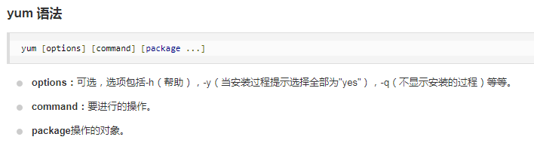

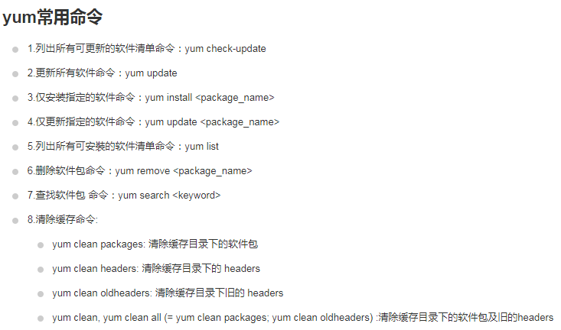

安装指定的软件命令：yum install <package_name>

更新指定的软件命令：yum update <package_name>

删除软件包命令：yum remove <package_name>

Vim知识点

Vim具有程序编辑的能力，可以主动的以字体颜色辨别语法的正确性，方便程序设计 。

官网：<https://www.vim.org/>

vi/vim共分为三种模式：

命令模式Command mode

用户刚刚启动vi/vim，便进入了命令模式，此状态下敲击键盘动作会被Vim识别为命令，而非输入字符

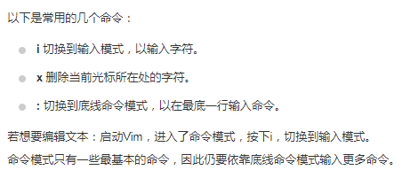

输入模式Insert mode

在命令模式下按下i就进入了输入模式。

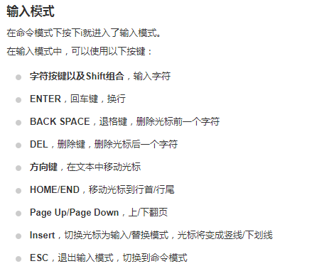

底线命令模式Last line mode

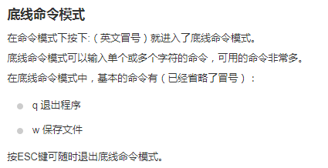

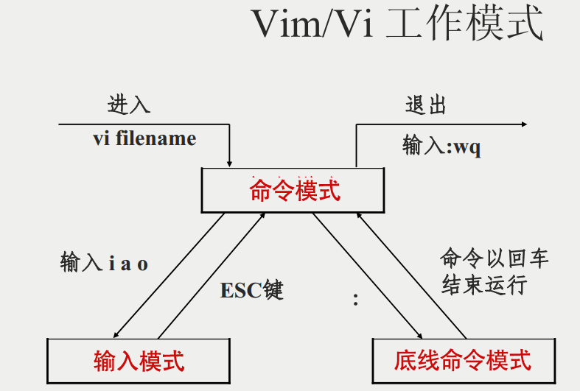

性能测试

可参考文档：

<http://www.cnblogs.com/zhuque/archive/2012/11/03/2763353.html>

Jmeter + Badboy:

1、Problem loading XML ...

说明JMeter和Badboy的版本不契合，将Badboy版本提升就行了。

TCP/IP协议：

OSI网络模型：

应用层

表示层

会话层

传输层

网络层

数据链路层

物理层

可以通过首字进行简单记忆，也就是“应、表、会、传、网、数、物”

HTTP = Hyper Text Transfer Protocol 超文本传输协议 默认端口80

三次握手：Three-Way Handshake

SYN = Synchronize Sequence Numbers 同步序列编号

SYN攻击是一种典型的DDOS攻击，检测SYN攻击的方式非常简单，即当Server上有大量半连接状态且源IP地址是随机时，则可以断定遭到SYN攻击了。

＃netstat -nap | grep SYN_RECV

四次挥手：Four-Way Wavehand

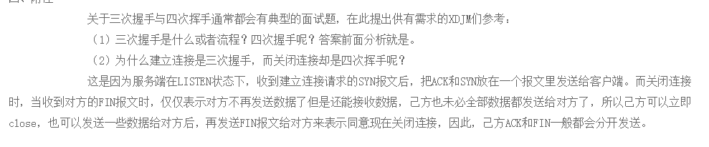

Ajax:

是一种用于创建快速动态网页的技术；

是一种在无需重新加载整个网页的情况下，能够更新部分网页的技术

核心对象XMLHTTPRequest

JavaScript

DOM = Document Object Mode文档对象模型

InnerHTML

Document.write

外部引用的JS

<script src=”myScript.js”></script>

JavaScript显示数据：

使用window.alert()弹出警告框；

使用document.write()方法将内容写到HTML文档中；

使用innerHTML写入到HTML元素

使用console.log()写入到浏览器的控制台。

字面量：指固定值

数字(Number)、字符串(String)、表达式、数组(Array)、对象(Object)、函数(Function)

JavaScript变量：

在编程语言中，变量用于存储数据值

JavaScript使用关键字var来定义变量，使用等号来为变量赋值

Fiddler使用方法：

缓冲模式：

http请求所有的数据都准备好之后，才把数据返回给客户端

可控制最后的服务器响应

流模式：

可实时把服务器数据返回给客户端

更接近浏览器本身真实的行为

使用场景：

开发环境host配置；

前后端接口调试；

线上bugfix；

性能分析和优化；